曾多次受CCTV《新闻联播》、《新闻直播间》与《朝闻天下》栏目、《佛山新闻》与《佛山日报》等媒体报道的企业，其立足于陶瓷卫浴、五金制品行业，已成功开发出洁具喷釉、金属制品打磨在内的系列产品及成熟的集成系统，是国内提供喷釉、抛光打磨生产线整体自动化升级改造解决方案的标杆企业，这家企业就是佛山市新鹏机器人技术有限公司(以下简称新鹏机器人)。

新鹏机器人成立于2013年，位于佛山高新区产业智库城内，拥有1000+㎡研发中心和7700+㎡生产车间，是广工大研究院的孵化企业，是江苏汇博机器人全资子公司。公司自成立起一直专注于工业机器人研发、制造及应用，团队骨干成员均来自于我国最重要的机器人技术研发基地之：哈尔滨工业大学机器人研究所，团队拥有教授、副教授、博士、硕士三十余人，总公司创始人孙立宁教授是我国知名的机器人专家，公司孔繁河、王振华、秦磊等几位领导均为机器人专业博士，机器人领域的专家。公司在机器人喷涂、打磨、去毛刺、装配、码垛、搬运、图像处理和机器人动作结合等技术方面有成熟的经验，同时还具备多工位的以机器人为核心的整线、整厂的设计能力和经验。目前公司的合作伙伴有箭牌、科勒、世冠威、新明珠、东鹏等企业，是高新技术企业、广东省机器人骨干培育企业，先后承担多个国家省市级科研项目，获授权发明专利十余项。

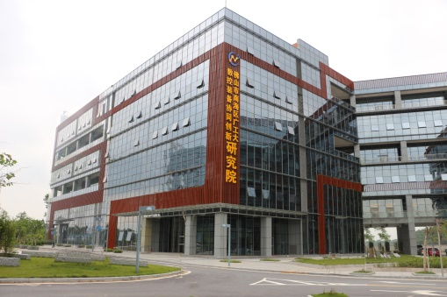 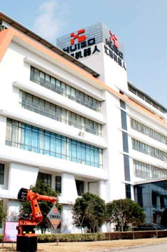 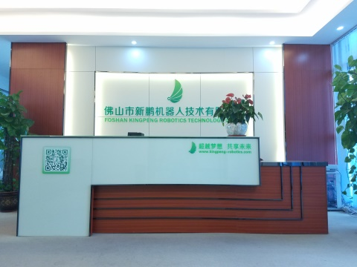

广工大研究院 江苏汇博机器人 新鹏机器人

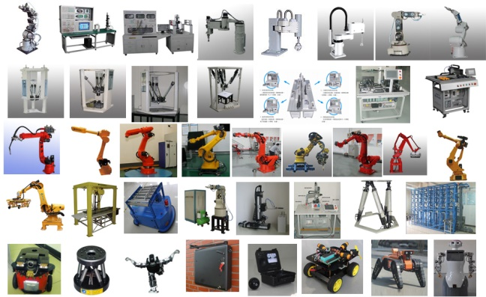 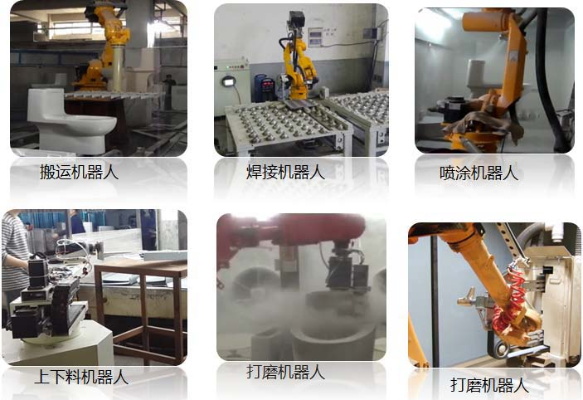

各类机器人本体设计与制造 机器人应用案例